Guidance – remove this box before submitting!
Yellow callout boxes provide general notes. Please remove the yellow boxes before submitting. For full guidance see https://peerj.com/about/author-instructions

Blue highlighted example text should be replaced or removed with your own information.

DO  –Use clear and grammatically correct English.  –Save as US Letter size format.  –Ensure line numbering is enabled.  –Align text LEFT.  –Ensure title, abstract, and author information matches what is entered online during submission. | DO  –Embed ANY figures or tables in the text. See https://peerj.com/about/author-instructions/#figures for figure formats.

Manuscript Title

FirstName MiddleName LastName¹, FirstName MiddleName LastName², FirstName MiddleName LastName³, FirstName MiddleName LastName⁴, FirstName MiddleName LastName¹

¹ Department Name, Institution Name, City, State/Province, Country
² Department Name, Institution Name, City, State/Province, Country
³ Department Name, Institution Name, City, State/Province, Country
⁴ Department Name, Institution Name, City, State/Province, Country

Corresponding Author:
FirstName LastName¹
Street Address, City, State/Province, Zip code, Country
Email address: corresponding_author_email@email.com

Abstract
Add your abstract here.

Introduction
Abstract Guidance – remove this box before submitting!
- No more than approx. 500 words (or 3,000 characters).
- Self-contained and concisely describe the reason for the work, methodology, results, and conclusions. Uncommon abbreviations should be spelled out at first use. Do not include footnotes or references.
- Headings in structured abstracts should be bold and followed by a period. Each heading should begin a new paragraph. For example:
Background. The background section text goes here. Next line for new section.
Methods. Methods section here, then new line.
Results. Results section here, then new line.
Discussion. Discussion section here.

Add your introduction here.

Materials & Methods
Add your materials and methods here.
Quisque ullamcorper placerat ipsum. Cras nibh. Morbi vel justo vitae lacus tincidunt ultrices. Lorem ipsum dolor sit amet, consectetuer adipiscing elit. In hac habitasse platea dictumst. Integer tempus
convallis augue. Etiam facilisis. Nunc elementum fermentum wisi. Aenean placerat. Ut imperdiet, enim
sed gravida sollicitudin, felis odio placerat quam, ac pulvinar elit purus eget enim. Nunc vitae tortor.
Proin tempus nibh sit amet nisl. Vivamus quis tortor vitae risus porta vehicula.

Quisque ullamcorper placerat ipsum. Cras nibh. Morbi vel justo vitae lacus tincidunt ultrices. Lorem ipsum dolor sit amet, consectetuer adipiscing elit. In hac habitasse platea dictumst. Integer tempus
convallis augue. Etiam facilisis. Nunc elementum fermentum wisi. Aenean placerat. Ut imperdiet, enim
sed gravida sollicitudin, felis odio placerat quam, ac pulvinar elit purus eget enim. Nunc vitae tortor.
Proin tempus nibh sit amet nisl. Vivamus quis tortor vitae risus porta vehicula.

Subsection
Quisque ullamcorper placerat ipsum. Cras nibh. Morbi vel justo vitae lacus tincidunt ultrices. Lorem ipsum dolor sit amet, consectetuer adipiscing elit. In hac habitasse platea dictumst. Integer tempus
convallis augue. Etiam facilisis. Nunc elementum fermentum wisi. Aenean placerat. Ut imperdiet, enim
sed gravida sollicitudin, felis odio placerat quam, ac pulvinar elit purus eget enim. Nunc vitae tortor.
Proin tempus nibh sit amet nisl. Vivamus quis tortor vitae risus porta vehicula.

Paragraph
Quisque ullamcorper placerat ipsum. Cras nibh. Morbi vel justo vitae lacus tincidunt ultrices. Lorem ipsum dolor sit amet, consectetuer adipiscing elit. In hac habitasse platea dictumst. Integer tempus
convallis augue. Etiam facilisis. Nunc elementum fermentum wisi. Aenean placerat. Ut imperdiet, enim
sed gravida sollicitudin, felis odio placerat quam, ac pulvinar elit purus eget enim. Nunc vitae tortor.
Proin tempus nibh sit amet nisl. Vivamus quis tortor vitae risus porta vehicula.

Paragraph
Pellentesque habitant morbi tristique senectus et netus et malesuada fames ac turpis egestas.
Donec odio elit, dictum in, hendrerit sit amet, egestas sed, leo. Praesent feugiat sapien aliquet odio.
Integer vitae justo. Aliquam vestibulum fringilla lorem. Sed neque lectus, consectetuer at, consectetuer
sed, eleifend ac, lectus. Nulla facilisi. Pellentesque eget lectus. Proin eu metus. Sed porttitor. In hac
habitasse platea dictumst. Suspendisse eu lectus. Ut mi mi, lacinia sit amet, placerat et, mollis vitae, dui.
Sed ante tellus, tristique ut, iaculis eu, malesuada ac, dui. Mauris nibh leo, facilisis non, adipiscing quis,
ultrices a, dui.

Subsection
Quisque ullamcorper placerat ipsum. Cras nibh. Morbi vel justo vitae lacus tincidunt ultrices. Lorem ipsum dolor sit amet, consectetuer adipiscing elit. In hac habitasse platea dictumst. Integer tempus
convallis augue. Etiam facilisis. Nunc elementum fermentum wisi. Aenean placerat. Ut imperdiet, enim
sed gravida sollicitudin, felis odio placerat quam, ac pulvinar elit purus eget enim. Nunc vitae tortor.
Proin tempus nibh sit amet nisl. Vivamus quis tortor vitae risus porta vehicula.

Reference to Figure 2.

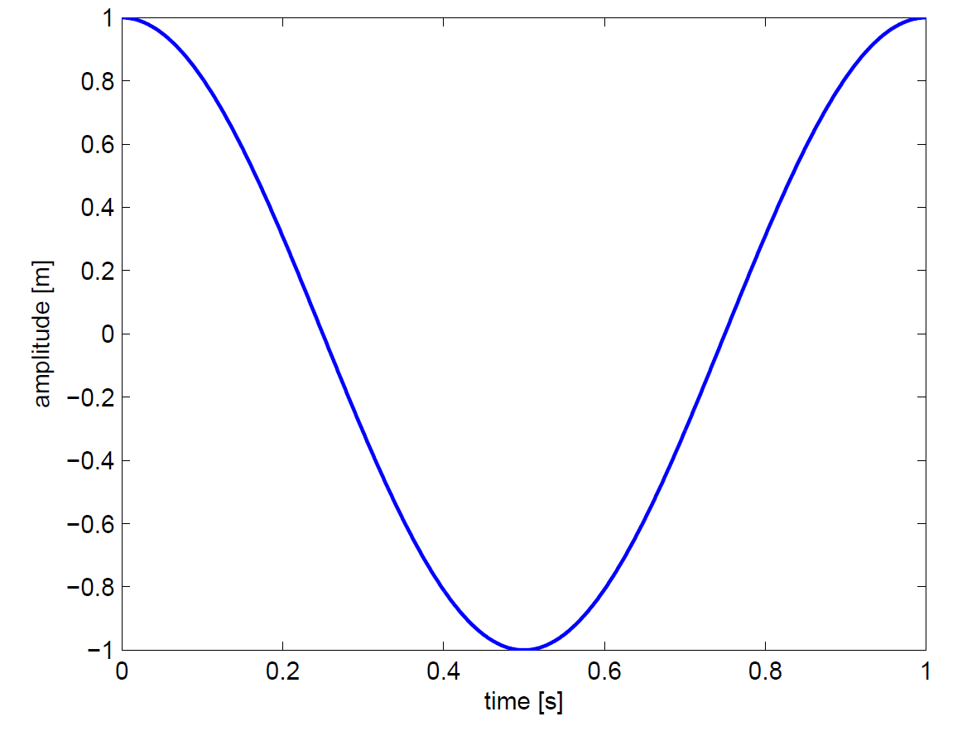
Figure 2. In-text Picture

Results and Discussion
Add your results and discussion here.

Suspendisse vitae elit. Aliquam arcu neque, ornare in, ullamcorper quis, commodo eu, libero. Fusce
sagittis erat at erat tristique mollis. Maecenas sapien libero, molestie et, lobortis in, sodales eget, dui.
Morbi ultrices rutrum lorem. Nam elementum ullamcorper leo. Morbi dui. Aliquam sagittis. Nunc
placerat. Pellentesque tristique sodales est. Maecenas imperdiet lacinia velit. Cras non urna. Morbi eros
pede, suscipit ac, varius vel, egestas non, eros. Praesent malesuada, diam id pretium elementum, eros sem dictum tortor, vel consectetuer odio sem sed wisi.

Subsection
Sed feugiat. Cum sociis natoque penatibus et magnis dis parturient montes, nascetur ridiculus mus. Ut
pellentesque augue sed urna. Vestibulum diam eros, fringilla et, consectetuer eu, nonummy id, sapien.
Nullam at lectus. In sagittis ultrices mauris. Curabitur malesuada erat sit amet massa. Fusce blandit.
Aliquam erat volutpat. Aliquam euismod. Aenean vel lectus. Nunc imperdiet justo nec dolor.

Subsubsection
Etiam euismod. Fusce facilisis lacinia dui. Suspendisse potenti. In mi erat, cursus id, nonummy sed,
ullamcorper eget, sapien. Praesent pretium, magna in eleifend egestas, pede pede pretium lorem, quis
consectetuer tortor sapien facilisis magna. Mauris quis magna varius nulla scelerisque imperdiet. Aliquam
non quam. Aliquam porttitor quam a lacus. Praesent vel arcu ut tortor cursus volutpat. In vitae pede quis
diam bibendum placerat. Fusce elementum convallis neque. Sed dolor orci, scelerisque ac, dapibus nec,
ultricies ut, mi. Duis nec dui quis leo sagittis commodo.

Subsection
Nulla in ipsum. Praesent eros nulla, congue vitae, euismod ut, commodo a, wisi. Pellentesque habitant
morbi tristique senectus et netus et malesuada fames ac turpis egestas. Aenean nonummy magna non leo.
Sed felis erat, ullamcorper in, dictum non, ultricies ut, lectus. Proin vel arcu a odio lobortis euismod.
Vestibulum ante ipsum primis in faucibus orci luctus et ultrices posuere cubilia Curae; Proin ut est.
Aliquam odio. Pellentesque massa turpis, cursus eu, euismod nec, tempor congue, nulla. Duis viverra
gravida mauris. Cras tincidunt. Curabitur eros ligula, varius ut, pulvinar in, cursus faucibus, augue.
Nulla mattis luctus nulla. Duis commodo velit at leo. Aliquam vulputate magna et leo. Nam
vestibulum ullamcorper leo. Vestibulum condimentum rutrum mauris. Donec id mauris. Morbi molestie
justo et pede. Vivamus eget turpis sed nisl cursus tempor. Curabitur mollis sapien condimentum nunc. In
wisi nisl, malesuada at, dignissim sit amet, lobortis in, odio. Aenean consequat arcu a ante. Pellentesque
porta elit sit amet orci. Etiam at turpis nec elit ultricies imperdiet. Nulla facilisi. In hac habitasse platea
dictumst. Suspendisse viverra aliquam risus. Nullam pede justo, molestie nonummy, scelerisque eu,
facilisis vel, arcu.
Curabitur tellus magna, porttitor a, commodo a, commodo in, tortor. Donec interdum. Praesent
scelerisque. Maecenas posuere sodales odio. Vivamus metus lacus, varius quis, imperdiet quis, rhoncus turpis. Etiam ligula arcu, elementum a, venenatis quis, sollicitudin sed, metus. Donec nunc pede, incidunt
in, venenatis vitae, faucibus vel, nibh. Pellentesque wisi. Nullam malesuada. Morbi ut tellus ut pede
tincidunt porta. Lorem ipsum dolor sit amet, consectetuer adipiscing elit. Etiam congue neque id dolor.
Donec et nisl at wisi luctus bibendum. Nam interdum tellus ac libero. Sed sem justo, laoreet vitae,
fringilla at, adipiscing ut, nibh. Maecenas non sem quis tortor eleifend fermentum. Etiam id tortor ac
mauris porta vulputate. Integer porta neque vitae massa. Maecenas tempus libero a libero posuere dictum.

Acknowledgements
Add your acknowledgements here.
So long and thanks for all the fish.

References

Add your references here.
Figueredo, A. J. and Wolf, P. S. A. (2009). Assortative pairing and life history strategy - a cross-cultural
study. Human Nature, 20:317–330.

